SERVICES DE SECOURS ET DE SANTÉ  - Inspection du Travail :  Nom de l'inspecteur : [Zone de texte à remplir]  Adresse : [Zone de texte à remplir]  Téléphone : [Zone de texte à remplir] | SERVICES D'URGENCE & SANTÉ  -(Le "SOS")
- Médecine du Travail (SPST) :
Service : [Zone de texte à remplir]
Adresse : [Zone de texte à remplir]
Téléphone : [Zone de texte à remplir]
ACCÈS AU DROIT
Document Unique (DUERP)
Art L4121-3 et R4121-1 à R4121-4 du Code du Travail
Lieu de consultation : [....................] | Accès : [....................]
ORGANISATION DU TRAVAIL
- Horaires de travail :
- Repos hebdomadaire :
- Congés Payés

ORGANISATION DU TRAVAIL (Le Quotidien)
- Horaires de travail :
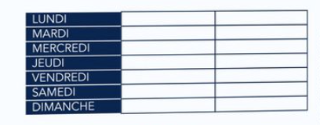
  - Matin : [Zone libre] | Après-midi : [Zone libre]
  - Temps de pause : [Zone libre]
- Repos hebdomadaire : [Zone libre : ex : Samedi/Dimanche]
- Congés Payés :
  - Ordre des départs en congé : Consultable auprès de [Zone libre]
  - Période de référence : [Zone libre : ex : 1er juin au 31 mai]

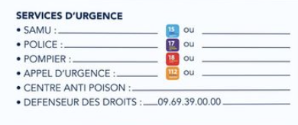
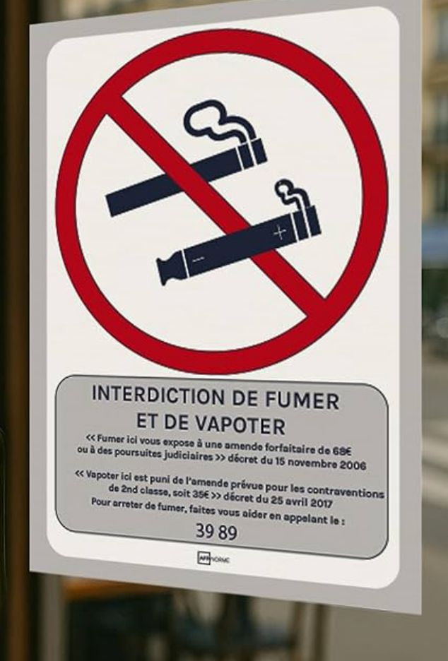
SERVICES D'URGENCE & SANTÉ (Le "SOS")
Design : Utiliser des icônes de couleur pour une reconnaissance immédiate.

Service | Numéro
SAMU (Urgences Médicales) | 15
POLICE / GENDARMERIE | 17
SAPEURS-POMPIERS | 18
APPEL D'URGENCE EUROPÉEN | 112
SOURDS & MALENTENDANTS | 114 (SMS)
CENTRE ANTI-POISON | [Zone libre : n° régional]
SOS MAINS | [Zone libre]
DÉFENSEUR DES DROITS | 09 69 39 00 00

CONSIGNES DE SÉCURITÉ
Note au designer : Respecter le code couleur universel (Rouge = Feu / Jaune-Orange = Soins / Vert = Évacuation). Intégrer le logo ICPP en haut à droite pour la validation.

PARTIE 1 : INCENDIE (À gauche)
- Titre : INCENDIE
- Texte d'action : « Gardez votre calme. Déclenchez l'alarme et téléphonez au : »
- Numéros : 18 ou 112
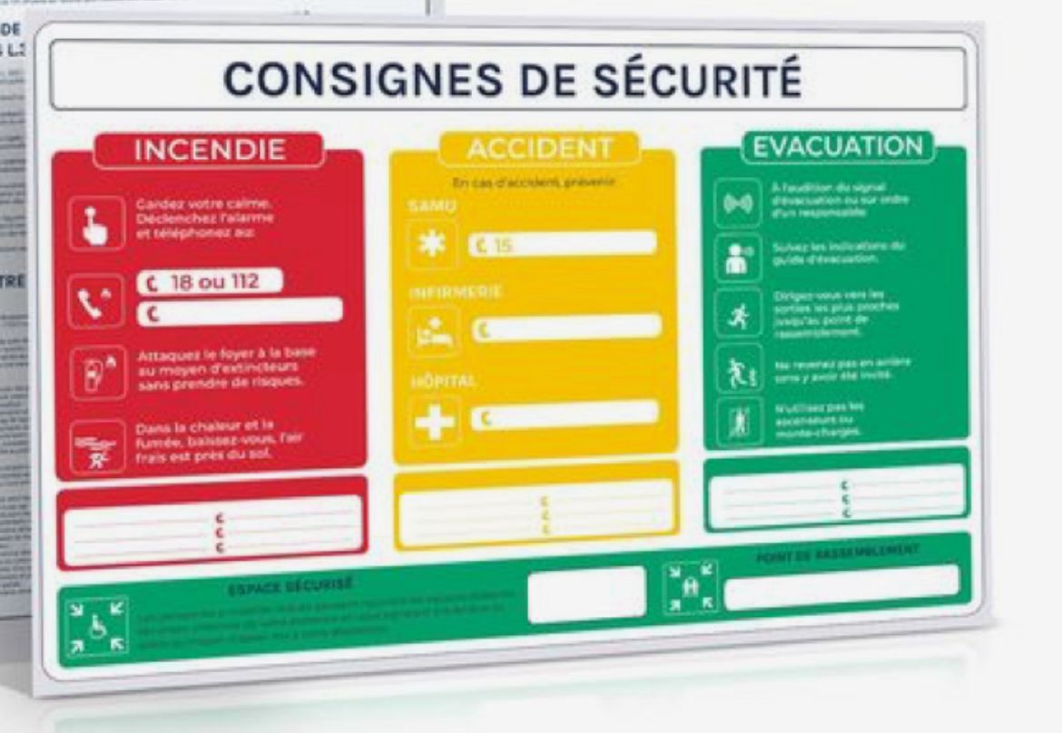
- Zone libre : [Cadre blanc pour le numéro d'urgence interne ou portable responsable]
- Consignes iconographiques :
  - Attaquez le foyer à la base au moyen d'extincteurs sans prendre de risques.
  - Dans la chaleur et la fumée, baissez-vous, l'air frais est près du sol.
- Espace noms : 3 lignes pour écrire les noms des Équipiers de Première Intervention (EPI).

PARTIE 2 : ACCIDENT (Au centre)
- Titre : ACCIDENT
- Texte d'action : « En cas d'accident, prévenir : »
- SAMU : 15
- Zone libre : [Cadre blanc pour l'infirmier(e) ou Sauveteur Secouriste du Travail (SST)]
- HÔPITAL : [Cadre blanc pour l'adresse et le téléphone du centre de secours le plus proche]
- Espace noms : 3 lignes pour lister les Sauveteurs Secouristes du Travail (SST).

PARTIE 3 : ÉVACUATION (À droite)
- Titre : ÉVACUATION
- Consignes de mouvement :
  - À l'audition du signal d'évacuation ou sur ordre d'un responsable.
  - Suivez les indications du guide d'évacuation.
  - Dirigez-vous vers les sorties les plus proches jusqu'au point de rassemblement.
  - Ne revenez pas en arrière sans y avoir été invité.
  - N'utilisez pas les ascenseurs ou monte-charges.
- Espace noms : 3 lignes pour les noms des "Serre-files" ou "Guide-files".

🏁 BAS DE PAGE : POINT DE RASSEMBLEMENT
- Texte : POINT DE RASSEMBLEMENT
- Zone libre : [Cadre blanc pour décrire le lieu exact : ex. Parking visiteur / Trottoir face à l'entrée]
- Espace Sécurisé : Mentionner l'emplacement du matériel de secours (Trousse de secours, Défibrillateur).

LUTTE CONTRE LE HARCELEMENT SEXUEL Article 222-33 du Code Pénal

- Le harcèlement sexuel est le fait d'imposer à une personne, de façon répétée, des propos ou comportements à connotation sexuelle ou sexiste qui soit portent atteinte à sa dignité en raison de leur caractère dégradant ou humiliant, soit créent à son encontre une situation intimidante, hostile ou offensante. L'infraction est également constituée : 1° Lorsque ces propos ou comportements sont imposés à une même victime par plusieurs personnes, de manière concertée ou à l'instigation de l'une d'elles, alors même que chacune de ces personnes n'a pas agi de façon répétée ; 2° Lorsque ces propos ou comportements sont imposés à une même victime, successivement, par plusieurs personnes qui, même en l'absence de concertation, savent que ces propos ou comportements caractérisent une répétition. II. Est assimilé au harcèlement sexuel le fait, même non répété, d'user de toute forme de pression grave dans le but réel ou apparent d'obtenir un acte de nature sexuelle, que celui-ci soit recherché au profit de l'auteur des faits ou au profit d'un tiers. III. Les faits mentionnés aux I et II sont punis de deux ans d'emprisonnement et de 30 000 € d'amende. Ces peines sont portées à trois ans d'emprisonnement et 45 000 € d'amende lorsque les faits sont commis : 1° Par une personne qui abuse de l'autorité que lui confèrent ses fonctions; 2° Sur un mineur de quinze ans ; 3° Sur une personne dont la particulière vulnérabilité, due à son âge, à une maladie, à une infirmité, à une déficience physique ou psychique ou à un état de grossesse, est apparente ou connue de leur auteur ; 4° Sur une personne dont la particulière vulnérabilité ou dépendance résultant de la précarité de sa situation économique ou sociale est apparente ou connue de leur auteur ; 5° Par plusieurs personnes agissant en qualité d'auteur ou de complice ; 6° Par l'utilisation d'un service de communication au public en ligne ou par le biais d'un support numérique ou électronique ; 7° Alors qu'un mineur était présent et y a assisté ; 8° Par un ascendant ou par toute autre personne ayant sur la victime une autorité de droit ou de fait.

LUTTE CONTRE LE HARCELEMENT MORAL Article 222-33-2 du Code Pénal

Le fait de harceler autrui par des agissements répétés ayant pour objet ou pour effet une dégradation des conditions de travail susceptible de porter atteinte à ses droits et à sa dignité, d’altérer sa santé physique ou mentale ou de compromettre son avenir professionnel, est puni de deux ans d’emprisonnement et de 30 000 € d’amende.

ÉGALITÉ DE RÉMUNÉRATION ENTRE LES FEMMES ET LES HOMMES Articles L. 3221-1 à L. 3221-7 du Code du Travail

Article L. 3221-1 : Les dispositions des articles L. 3221-2 à L. 3221-7 sont applicables, outre aux employeurs et salariés mentionnés à l’article L. 3211-1, à ceux non régis par le code du travail et, notamment, aux agents de droit public.
Article L. 3221-2 : Tout employeur assure, pour un même travail ou pour un travail de valeur égale, l’égalité de rémunération entre les femmes et les hommes.
Article L. 3221-3 : Constitue une rémunération au sens du présent chapitre, le salaire ou traitement ordinaire de base ou minimum et tous les autres avantages et accessoires payés, directement ou indirectement, en espèces ou en nature, par l’employeur au salarié en raison de l’emploi de ce dernier.
Article L. 3221-4 : Sont considérés comme ayant une valeur égale, les travaux qui exigent des salariés un ensemble comparable de connaissances professionnelles consacrées par un titre, un diplôme ou une pratique professionnelle, de capacités découlant de l’expérience acquise, de responsabilités et de charge physique ou nerveuse.
Article L. 3221-5 : Les disparités de rémunération entre les établissements d’une même entreprise ne peuvent pas, pour un même travail ou pour un travail de valeur égale, être fondées sur l’appartenance des salariés de ces établissements à l’un ou l’autre sexe.
Article L. 3221-6 : Les différents éléments composant la rémunération sont établis selon des normes identiques pour les femmes et pour les hommes. Les catégories et les critères de classification et de promotion professionnelles ainsi que toutes les autres bases de calcul de la rémunération, notamment les modes d’évaluation des emplois, sont établis selon des règles qui assurent l'application du principe fixé à l'article L. 3221- 2.
Article L. 3221-7 : Est nulle de plein droit toute disposition figurant notamment dans un contrat de travail, une convention ou accord collectif de travail, un accord de salaires, un règlement ou barème de salaires résultant d’une décision d’un employeur ou d’un groupement d’employeurs et qui, contrairement aux articles L. 3221-2 à L. 3221-6, comporte, pour un ou des salariés de l’un des deux sexes, une rémunération inférieure à celle de salariés de l’autre sexe pour un même travail ou un travail de valeur égale. La rémunération plus élevée dont bénéficient ces derniers salariés est substituée de plein droit à celle que comportait la disposition entachée de nullité.

LUTTE CONTRE LES DISCRIMINATIONS Articles 225-1 à 225-4 du Code Pénal

ARTICLE 225-1 : Constitue une discrimination toute distinction opérée entre les personnes physiques sur le fondement de leur origine, de leur sexe, de leur situation de famille, de leur grossesse, de leur apparence physique, de la particulière vulnérabilité résultant de leur situation économique, apparente ou connue de son auteur, de leur patronyme, de leur lieu de résidence, de leur état de santé, de leur perte d'autonomie, de leur handicap, de leurs caractéristiques génétiques, de leurs mœurs, de leur orientation sexuelle, de leur identité de genre, de leur âge, de leurs opinions politiques, de leurs activités syndicales, de leur qualité de lanceur d'alerte, de facilitateur ou de personne en lien avec un lanceur d'alerte au sens, respectivement, du I de l'article 6 et des 1° et 2° de l'article 6-1 de la loi n° 2016- 1691 du 9 décembre 2016 relative à la transparence, à la lutte contre la corruption et à la modernisation de la vie économique, de leur capacité à s'exprimer dans une langue autre que le français, de leur appartenance ou de leur non-appartenance, vraie ou supposée, à une ethnie, une Nation, une prétendue race ou une religion déterminée.

Constitue également une discrimination toute distinction opérée entre les personnes morales sur le fondement de l'origine, du sexe, de la situation de famille, de la grossesse, de l'apparence physique, de la particulière vulnérabilité résultant de la situation économique, apparente ou connue de son auteur, du patronyme, du lieu de résidence, de l'état de santé, de la perte d'autonomie, du handicap, des caractéristiques génétiques, des mœurs, de l'orientation sexuelle, de l'identité de genre, de l'âge, des opinions politiques, des activités syndicales, de la qualité de lanceur d'alerte, de facilitateur ou de personne en lien avec un lanceur d'alerte, au sens, respectivement, du I de l'article 6 et des 1° et 2° de l'article 6-1 de la loi n° 2016-1691 du 9 décembre 2016 précitée, de la capacité à s'exprimer dans une langue autre que le français, de l'appartenance ou de la non-appartenance, vraie ou supposée, à une ethnie, une Nation, une prétendue race ou une religion déterminée des membres ou de certains membres de ces personnes morales.

ARTICLE 225-2 : La discrimination définie à l’article 225-1, commise à l’égard d’une personne physique ou morale, est punie de trois ans d’emprisonnement et de 45 000 Euros d’amende lorsqu’elle consiste :
1° A refuser la fourniture d’un bien ou d’un service ;
2° A entraver l’exercice normal d’une activité économique quelconque ;
3° A refuser d’embaucher, à sanctionner ou à licencier une personne ;
4° A subordonner la fourniture d’un bien ou d’un service à une condition fondée sur l’un des éléments visés à l’article 225-1 ;
5° A subordonner une offre d’emploi, une demande de stage ou une période de formation en entreprise à une condition fondée sur l’un des éléments visés à l’article 225-1 ;
6° A refuser d’accepter une personne à l’un des stages visés par le 2° de l’article L. 412-8 du code de la sécurité sociale.
Lorsque le refus discriminatoire prévu au 1° est commis dans un lieu accueillant du public ou aux fins d’en interdire l’accès, les peines sont portées à cinq ans d’emprisonnement et à 75 000 Euros d’amende.

ARTICLE 225-3 : Les dispositions de l’article précédent ne sont pas applicables :
1° Aux discriminations fondées sur l'état de santé, lorsqu'elles consistent en des opérations ayant pour objet la prévention et la couverture du risque décès, des risques portant atteinte à l'intégrité physique de la personne ou des risques d'incapacité de travail ou d'invalidité. Toutefois, ces discriminations sont punies des peines prévues à l'article précédent lorsqu'elles se fondent sur la prise en compte de tests génétiques prédictifs ayant pour objet une maladie qui n'est pas encore déclarée ou une prédisposition génétique à une maladie ou qu'elles se fondent sur la prise en compte des conséquences sur l'état de santé d'un prélèvement d'organe tel que défini à l'article L. 1231-1 du code de la santé publique ou de données issues de techniques d'imagerie cérébrale ;
2° Aux discriminations fondées sur l’état de santé ou le handicap, lorsqu’elles consistent en un refus d’embauche ou un licenciement fondé sur l’inaptitude médicalement constatée soit dans le cadre du titre IV du livre II du code du travail, soit dans le cadre des lois portant dispositions statutaires relatives à la fonction publique ;
3° Aux discriminations fondées, en matière d'embauche, sur un motif mentionné à l'article 225-1 du présent code, lorsqu’un tel motif constitue une exigence professionnelle essentielle et déterminante et pour autant que l’objectif soit légitime et l’exigence proportionnée ;
4° Aux discriminations fondées, en matière d'accès aux biens et services, sur le sexe lorsque cette discrimination est justifiée par la protection des victimes de violences à caractère sexuel, des considérations liées au respect de la vie privée et de la décence, la promotion de l'égalité des sexes ou des intérêts des hommes ou des femmes, la liberté d'association ou l'organisation d'activités sportives ;
5° Aux refus d'embauche fondés sur la nationalité lorsqu'ils résultent de l'application des dispositions statutaires relatives à la fonction publique ;

ARTICLE 225-3-1 : Les délits prévus par la présente section sont constitués même s’ils sont commis à l’encontre d’une ou plusieurs personnes ayant sollicité l’un des biens, actes, services ou contrats mentionnés à l’article 225-2 dans le but de démontrer l’existence du comportement discriminatoire, dès lors que la preuve de ce comportement est établie.

ARTICLE 225-4 : Les personnes morales peuvent être déclarées responsables pénalement, dans les conditions prévues par l’article 121-2, des infractions définies à l’article 225-2. Les peines encourues par les personnes morales sont : 1° L’amende, suivant les modalités prévues par l’article 131-38 ; 2° Les peines mentionnées aux 2°, 3°, 4°, 5°, 8° et 9° de l’article 131-39. L’interdiction mentionnée au 2° de l’article 131-39 porte sur l’activité dans l’exercice ou à l’occasion de l’exercice de laquelle l’infraction a été commise.

FICHE DU REGISTRE DU PERONNEL

STRUCTURE DU REGISTRE UNIQUE DU PERSONNEL
Référence légale : Articles L1221-13 à L1221-15-1 du Code du Travail.
Chaque ligne correspond à un salarié, dans l'ordre chronologique des embauches.
1. Informations d'identification du salarié
- Nom et Prénoms
- Nationalité
- Date de naissance
- Sexe
2. Informations sur la carrière
- Fonction / Qualification : (ex: Secrétaire, Maçon, Cadre commercial).
- Date d'entrée dans l'entreprise : (Indispensable pour l'ancienneté).
- Date de sortie : (À remplir au moment du départ).
3. Informations sur le contrat
- Type de contrat : CDI, CDD, Apprentissage, Contrat de professionnalisation.
- Pour les étrangers : Type et numéro d'ordre du titre valant autorisation de travail.
- Pour les stagiaires : (À mettre dans une partie spécifique du registre) Nom du tuteur et dates du stage.

🎨 À quoi doit ressembler le modèle ICPP ?
Voici les conseils pour le designer :
- Format Paysage (A4 horizontal) : C'est le plus pratique pour aligner toutes les colonnes.
- Entête Professionnel :
  - Nom de l'entreprise cliente.
  - Numéro de SIRET.
  - Logo ICPP Conformité avec la mention : "Modèle conforme aux exigences du Code du Travail - Mise à jour 2026".
- Zones de saisie claires : Des lignes alternées (une ligne blanche, une ligne gris très clair) pour éviter les erreurs de lecture.

N° d'ordre | Nom & Prénom | Nationalité | Date Naissance | Sexe | Qualification / Emploi | Type de contrat (CDI/CDD) | Date d'entrée | Date de sortie
1 | MARTIN Jean | Française | 12/05/1985 | M | Technicien | CDI | 01/01/2026
2 | DURAND Aline | Française | 24/02/1992 | F | Assistante | CDD | 15/02/2026 | 15/08/2026

STRUCTURE DU TABLEAU DES APPRENTIS (Modèle ICPP)

N° d'ordre | Nom & Prénom | Nationalité | Date de Naissance | Sexe | Emploi / Qualification visée | Type de contrat | Date d'entrée | Date de fin de contrat | Nom du Maître d'Apprentissage / Tuteur
1 | ... | ... | ... | ... | ... | Apprentissage | ... | ... | ...
2 | ... | ... | ... | ... | ... | Contrat Pro | ... | ... | ...

- Mention RGPD en bas de page : > "Les données collectées dans ce registre sont obligatoires. Elles sont conservées pendant 5 ans à compter de la date de sortie du salarié. Conformément au RGPD, les salariés disposent d'un droit d'accès aux informations les concernant."

